Scheda opera d’arte

Van Gogh, Seminatore al tramonto 1888

<https://it.wikipedia.org/wiki/Seminatore_al_tramonto>

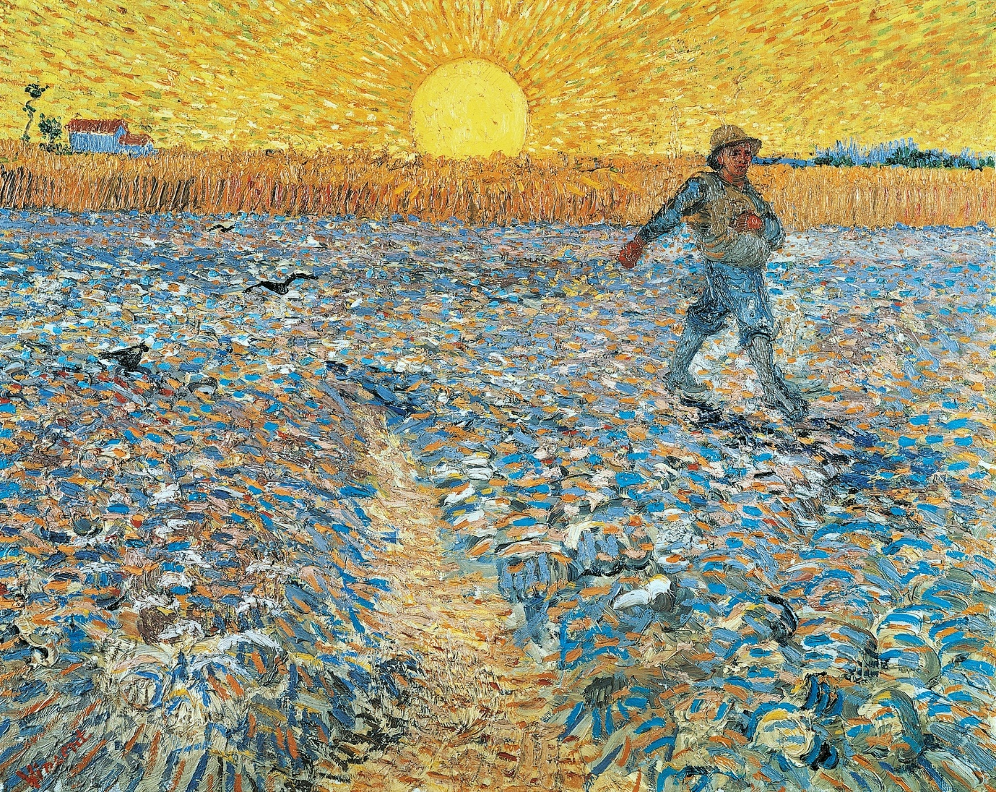

Un contadino percorre un grande terreno nel quale si inoltra un piccolo sentiero sterrato. Il seminatore avanza verso destra spargendo i semi. Con la mano sinistra invece tiene sulle spalle un fagotto dal quale attinge per seminare. Indossa abiti da lavoro e un cappello che lo protegge dal sole. Il terreno è stato arato e le zolle coprono interamente il suolo. Alcuni uccelli accorro per nutrirsi dei semi appena caduti. Sullo sfondo si alzano le spighe dorate non ancora mietute. A destra, oltre gli steli si intravede la sommità degli alberi di un boschetto. A sinistra invece una piccola casa e due alberelli sembrano galleggiare sul grano. Al centro, infine, il grande disco del sole tramonta e illumina di giallo l’intera scena.

Interpretazioni e simbologia

Se si guarda con attenzione l’opera, il contadino non si trova proprio in primo piano, ma un po’ più lontano sulla destra, sempre impegnato a gettare la semina nel campo.

Al centro della scena, c’è un grande sole che con i suoi raggi sembra quasi voler imitare il seminatore abbracciando tutto il mondo, come se si trattasse di Dio. Perché questo paragone? Nelle sue lettere, Vincent faceva spesso riferimento al sole ed al suo irresistibile fascino, chiamandolo “Il buon Dio del sole”.

Alle spalle del seminatore c’è un campo di grano già pronto e rigoglioso, il quale rappresenta il risultato degli sforzi dell’uomo e del suo duro lavoro.

Questo bel campo di grano è in netto contrasto, sia per forma che per colori, con quello in cui si trova il seminatore e che sta crescendo grazie all’impegno di quest’ultimo.

Per il pittore la vita del grano è molto simile alla vita dell’uomo, poiché entrambi nascono, crescono, invecchiano e muoiono.

A proposito dei colori: nel campo che sta crescendo ed in cui sta lavorando l’uomo, le tonalità dominanti sono soprattutto il blu ed il marrone, che puoi ritrovare anche nelle vesti del seminatore.

Se sposti lo sguardo più dietro, emerge immediatamente il color oro utilizzato per il campo di grano già pronto, che si distacca dal giallo più chiaro ed intenso utilizzato per il sole.